Платные услуги

Услуги врача-трихолога в ГУЗ СОККВД
Трихолог - врач-дерматовенеролог,который специализируется на диагностике, лечении и профилактике заболеваний кожи головы и волос.
Прийти на прием к трихологу в ГУЗ СОККВД вы можете, обратившись в врачу
Нарожной Елене Николаевне.
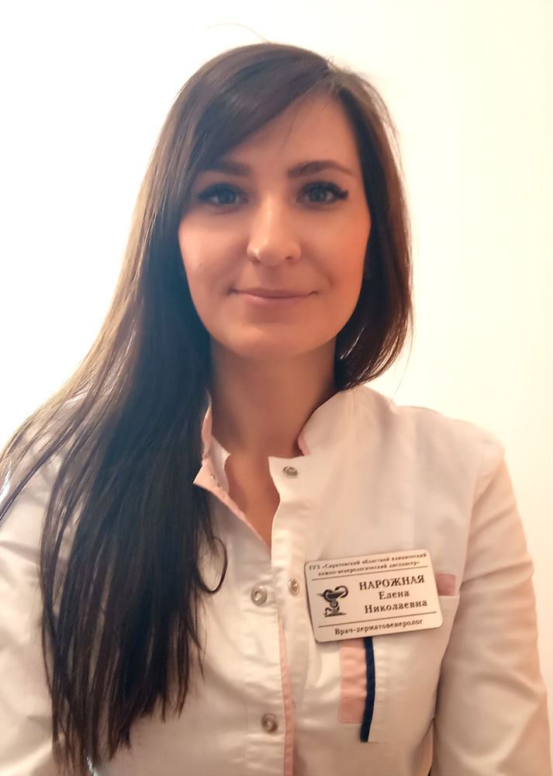

В нашем лечащем учреждении применяют самые передовые методы диагностики и лечения, а также сертифицированные препараты, позволяющие в короткие сроки вернуть здоровье и красоту кожи головы.

Симптомы заболеваний волос и кожи головы

Обратиться к трихологу вы можете при неудовлетворительном внешнем виде волос и кожи головы. Поводом для посещения врача могут послужить следующие симптомы:

• секущиеся, ломкие волосы;

• истончение волос;

• быстрое загрязнение волос, повышенная жирность кожи головы;

• утрата здорового блеска;

• поредение волос, выпадение (очагами или по всей поверхности головы)

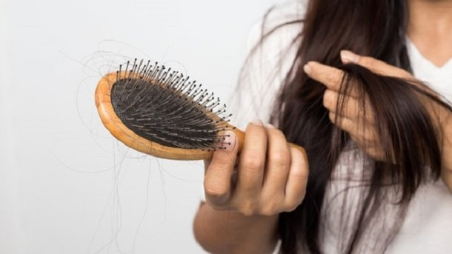
• Консультация. Первый прием позволяет обозначить проблемы, выяснить время их возникновения. Врач задаст вопросы о состоянии волос и кожи головы у родственников; уточнит, какие заболевания вы перенесли; спросит об особенностях питания и режима дня, постоянно принимаемых лекарствах, хронических заболеваниях. Также он проведет первичный осмотр волос и кожи головы.
• Диагностика. Если обычного визуального осмотра недостаточно для определения причин неудовлетворительного вида волос, врач назначит лабораторные исследования. К ним относят анализы крови на гормоны, биохимические анализы, соскобы кожи головы и пр. Кроме того, может потребоваться аппаратная диагностика состояния кожи головы и волос. Если необходимо, специалист направит на консультацию к врачу другой специализации.
• Лечение. В ГУЗ СОККВД используют передовые методы лечения заболеваний кожи головы и волос. Консервативная терапия состоит в приеме назначенных лекарств, прохождении курса физиотерапии.Также вы получите подробные рекомендации по уходу за волосами в домашних условиях. Специалист расскажет и о мерах профилактики заболеваний в будущем.

Восстановление кожи после активной инсоляции
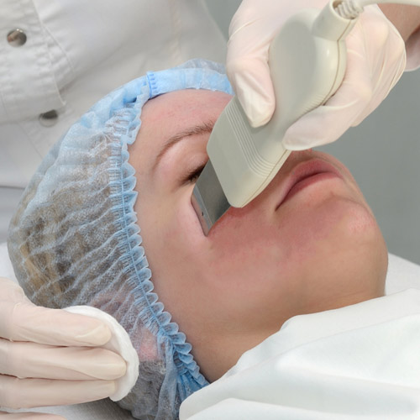
После активной инсоляции в летний период значительно возрастает количество пациентов с жалобами на признаки фотостарения кожи: пигментацию, явления ксероза, появление мелких морщин и другие.
Биоревитализация - самый распространенный и наиболее эффективный метод профилактики и коррекции признаков фотостарения кожи путем инъекционного введения в нее немодифици-рованной высокомолекулярной гиалуроно-вой кислоты.

Процедура биоревитализации кожи позволяет физиологично восстановить и простимулировать ткани, подвергшиеся повреждающему воздействию UV-излучения и процессам фотостарения кожи. Основными механизмами данной методики являются восполнение дефицита влаги в
дерме, оптимизация физиологических характеристик кожи, в частности, восполнение компонентов межклеточного матрикса,активация стимуляции синтеза гиалуроновой кислоты фибробластами, неоколлагеногенеза, улучшение метаболических процессов в дерме.
На сегодняшний день в косметологии используются как препараты чистой нестабилизированной гиалуроновой кислоты, так и комбинированные препараты, включающие в свой состав аминокислоты, микро- и/или макроэлементы, витамины, пептиды. Комбинированные препараты позволяют решить не только проблемы обезвоживания кожи, но и эффективно бороться с признаками старения. Классический курс биоревитализации включает в себя от 3 до 5 процедур вну-трикожного введения гиалуроновой кислоты с интервалом 1 -3 недели. Такие курсы наиболее целесообразно проводить сезонно, перед периодом активной инсоляции, а также после нее. В результате курса биоревитализации клинически отмечаются улучшение тургора кож
и, разглаживание мелких и средних морщин, сокращение очагов гиперпигментации, выравнивание тона кожи.
Самым эффективным протоколом ведения пациентов с выраженными признаками старения кожи и явлениями гиперпигментации является комбинация с лазерным/ фотоомоложением кожи/фракци онным фототермолизом.

Медицинское освидетельствование иностранных граждан или лиц без гражданства с выдачей медицинского заключения о наличии (отсутствии) указанных заболеваний и сертификата
На основании приказа Министерства здравоохранения РФ от 29 июня 2015г. № 384 н «Об утверждении перечня инфекционных заболеваний, представляющих опасность для окружающих и являющихся основанием для отказа в выдаче либо аннулирования разрешения на временное проживание иностранных граждан и лиц без гражданства, или вида на жительство, или патента, или разрешения на работу в Российской Федерации», на базе ГУЗ «Саратовский областной клинический кожно-венерологический диспансер» проводится медицинское освидетельствование иностранных граждан или лиц без гражданства с выдачей медицинского заключения о наличии (отсутствии) указанных заболеваний и сертификата
лицензия ФС № 6401-001689 от 09.07.2014г
Медицинское освидетельствование проводится в полном объеме: рентгенологические и лабораторные исследования, осмотры врачами специалистами (врачом-дерматовенерологом, врачом-фтизиатром, врачом-инфекционистом).

Полная стоимость медицинского освидетельствования (на 27.03.2018г.) с выдачей заключения составляет 2325 рублей

Телефон регистратуры платных услуг: 8 987-801-8984 с 8.00 до 18.00
г.Энгельс: ул Колотилова, 50
Проезд от железнодорожного вокзала автобусом № 284, по городу Энгельсу маршрутными такси № 2, 23, 25, 214
г.Саратов: ул.Мясницкая, 143
Телефон регистратуры: 8(8452)75-20-26 с 8.00 до 18.00
Проезд от железнодорожного вокзала маршрутным такси № 72, от цирка - № 94, автобусом № 2д, от «Славянской площади» - маршрутным такси № 95.

